Очистка сточных вод от поверхностно-активных веществ на модифицированном углеродном сорбенте
Похвалитова А.А., Гайдукова А. М.
Студент, 2 курс магистратуры
Российский химико –технологический университет имени Д. И. Менделеева,
факультет ТНВиВМ, Москва, Россия
E-mail: pokhvalitova_anastasia@mail.ru
Одними из самых агрессивных и вредных поверхностно-активных веществ для человека и экологии в настоящее время являются анионные ПАВ. Этот тип ПАВ используется повсеместно в быту, а также в различных отраслях промышленности. Вследствие этого очистка сточных вод от анионных ПАВ – это актуальная проблема, которая требует к себе особого внимания.
В работе рассмотрен сорбционный метод очистки растворов от анионных ПАВ с предварительной электрохимической анодной обработкой порошкового углеродного сорбента «ОУ-А», которая является экологически безопасной и управляемой за счет подбора среды и режимов ведения процесса электролиза [1].
Электрохимическую модификацию поверхности угля проводили в электролизере в 5% растворе HNO₃ в течение 15 минут в ячейке с анионообменной мембаной при наложении анодной поляризации. Затем уголь промывали в дистиллированной воде и сушили до постоянной массы. Сорбционные испытания проводили в статическом режиме при постоянном перемешивании раствора, содержащего 50 мг/л NaDDS. Остаточную концентрацию органического ПАВ определяли исходя из анализа показателя ХПК - химическое потребление кислорода.
В ходе экспериментальных исследований был подобран режим электрохимической обработки угольного сорбента. Были получены зависимости равновесной концентрации ПАВ от продолжительности сорбции на модифицированном при разной плотности тока сорбенте (рисунок 1).

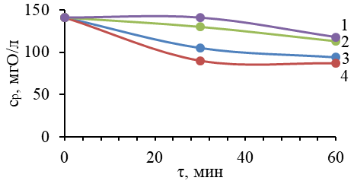
Рис. 1. Зависимость равновесной концентрации ПАВ (ХПК, мгО/л) от продолжительности адсорбции на сорбенте без обработки (1) и после обработки сорбента при плотности тока 2 A$∙$г⁻¹ (2), 1 A$∙$г⁻¹ (3) и 0,5 A$∙$г⁻¹ (4)

Из данных, представленных на рисунке, видно, что анодная электрохимическая модификация поверхности «ОУ-А» способствует уменьшению остаточной концентрации ПАВ в водном растворе. Следует отметить, что уменьшение плотности тока обработки благоприятно сказывается на сорбционной способности угля, а при i = 0,5 A$∙$г⁻¹ степень извлечения NaDDS из водных растворов повышается на 20%.
Работа выполнена при финансовой поддержке РХТУ им Д.И. Менделеева в рамках программы стратегического академического лидерства «Приоритет-2030» № ВИГ_2022_002.
Литература
1. Varentsov, V.K., Varentsova, V.I. Electrochemical modification of a nonwoven fibrous carbon material in sulfuric acid solution// J. Appl. Electrochem. – 2015. – V.88. – №10. – P.1650–1655.

